# 高温应急态Multi-Agent仿真沙盒系统

一、项目目标

面向政府开发一款高温应急态骑手（高温工作特殊人群）工作场景。通过多智能体交互仿真，识别顾客、快递员和平台的行为规律，基于规律分析，设定政府公共服务等相关供给政策，探究其对骑手幸福感、健康度、平台盈利等的影响，从而指导政府在实际中进行政策制定。

二、模拟场景

模拟城区在给定时间（日 - 时）的极端高温场景下，政府决策对外卖小哥幸福感和健康程度的影响。模拟系统包含顾客、骑手、平台和政府四个决策主体，使用用户为政府人员，初始输入为：模拟时间（天）、顾客数量和骑手数量。首先由生成器生成给定数量的顾客和骑手，随后由时间推动器模拟制定天数和小时的循环，循环开启后，环境生成器生成城区荫凉覆盖率（静态）以及当天当小时的温度（动态，满足重采样obey Zipf），顾客智能体感知温度及用餐时间，做出决策如点外卖和收到外卖后评价，从而与骑手智能体进行交互，如送外卖。当一天内顾客和骑手的交互逻辑完成后，由平台决策，分析平台盈利情况，定期（一个月）向政府纳税，以及判断是否解雇骑手。随后，由政府智能体决策，判断是否进行高温补贴和扩充纳凉点。循环结束后，返回顾客点单情况，骑手接单情况，订单评价情况，平台运营情况和政府干预情况。

三、功能组块

总体功能组块包括三个模拟生成器，自定义数量的客户和骑手智能体，以及一个平台和一个政府智能体，智能体决策过程均采用ReAct（Reason and Action）框架，即每个agent按照Observation、Thought、Action、Pause的工作流思考并给出反馈。

（1）模拟生成器

环境模拟器（规则），负责生成当日用餐高峰时期的温度以及城区的荫凉覆盖率。

顾客生成器（LLM），负责生成顾客的个人信息（id、年龄、性别、工作、性格、经济条件）和历史点单情况（订单id、订单种类【点的什么外卖】、订单状态【是否完成】、订单金额、配送距离、配送时间、订单评分、订单评价）。

骑手生成器（LLM），负责生成骑手的个人信息（id、年龄、性别、是否在职、性格、经济条件）和历史接单情况（订单id、订单种类、订单状态、订单金额、配送距离、配送时间、订单评分、订单评价）

其中平台智能体数量和政府智能体数量限定为1。

（2）时间推动器（规则）

包含两个节点，一个是advance_day，设定模拟天数，当实际天数超过模拟天数，则结束外层循环。另一个是advance_hour，设定点餐高峰期（早7-9，中午11-1，晚5-7），到晚上9点后结束循环。

1. 顾客智能体（LLM）

**State**：个人信息、历史订单

**Action**：

take_order点外卖发布订单，包含外卖种类、下单时间、外卖金额、配送距离；

feedback对已送达订单进行评分和评价，并决定是否给外卖小哥加鸡腿或者进行平台投诉；

cancel_order若长时期无骑手接单，则直接取消订单；

customer_complain若长期无骑手接单，向平台提出投诉

**异常情况：**

在同一用餐时间点重复点外卖

（4）骑手智能体（LLM）

State：个人信息、历史订单、健康情况、幸福感

Action：

deliver_order接单，但会降低健康情况

rest休息，但没办法挣钱

rider_complain向政府进行投诉，理由可能是加班，也可能是补贴，由LLM自行决策

**异常情况：**

多个骑手同时接同一个单子

（5）平台智能体（LLM）

State：盈利情况、骑手情况、投诉情况

Action：

fire_rider分析骑手工作情况，判断是否解雇

pay_salary根据骑手业绩定期给骑手发放工资

pay_tax向政府纳税

（6）政府智能体（LLM/Human）

包含两个逻辑，一个是纯模拟下的LLM自主决策，一个是考虑政策干预的人工决策。

**State：**外卖小哥健康情况、平台纳税情况、投诉情况

**Action：**

subsidy高温补贴，给外卖小哥每日的高温补贴

build_shelter增设纳凉点，第二天可以实现

1. 交互逻辑

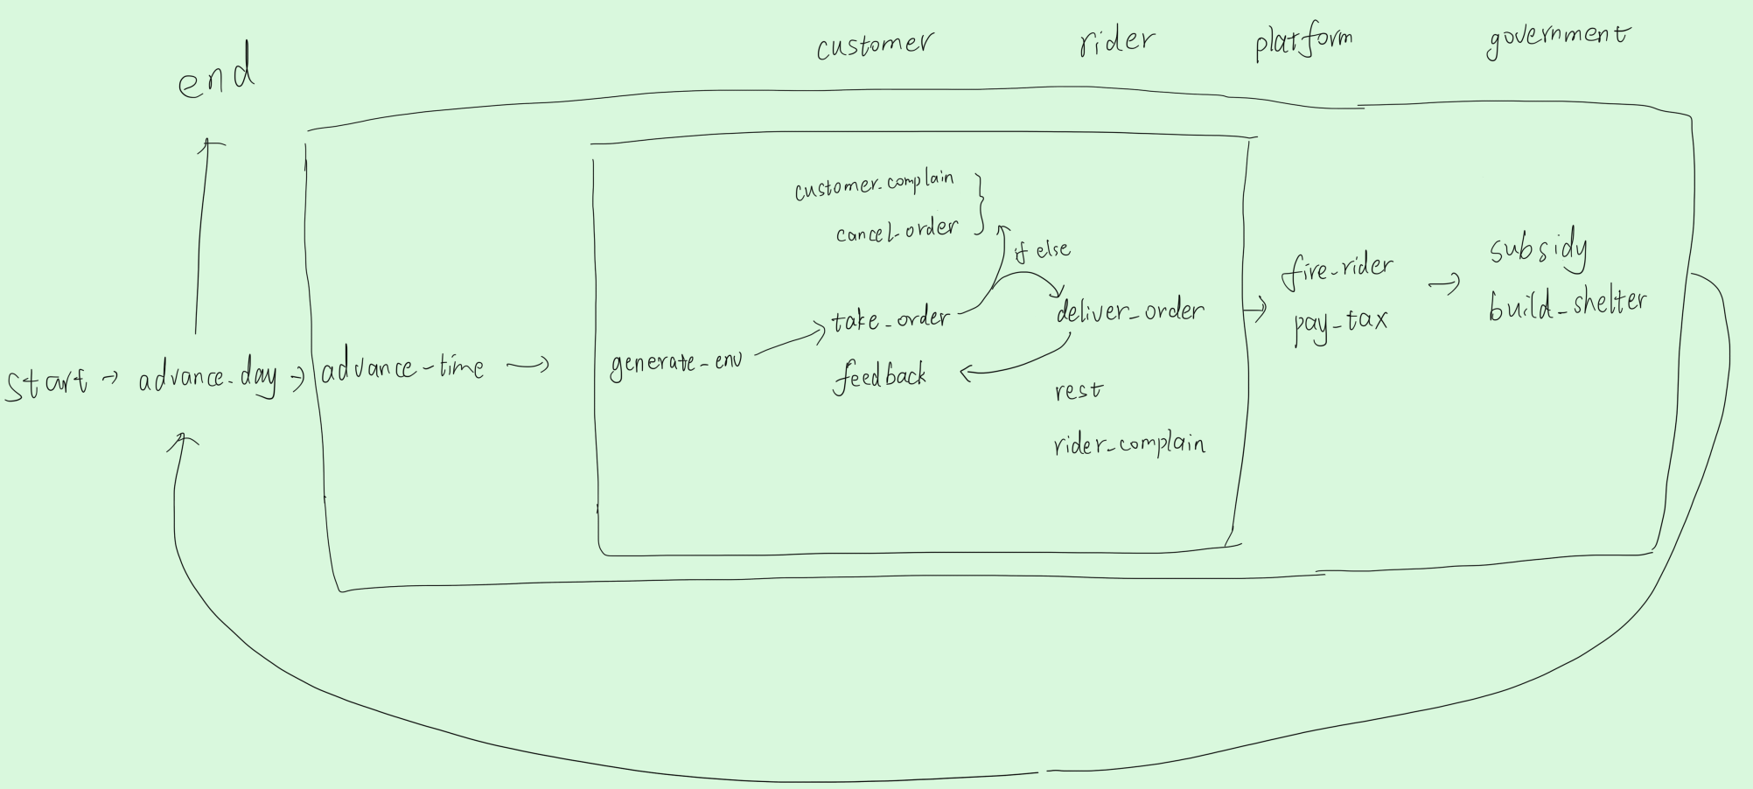

（明天细化一下）